CURRÍCULO DA ATLETA JOANA PONTES
________________________________________________________

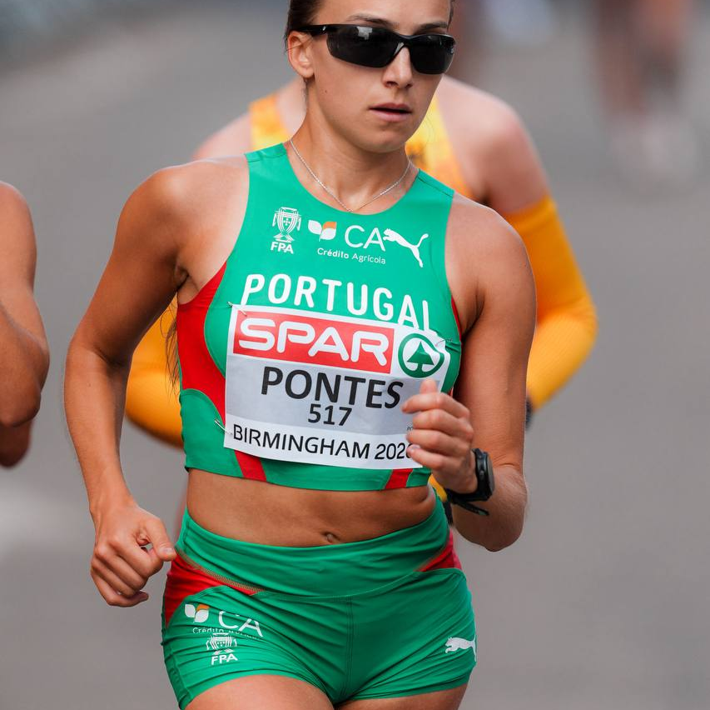

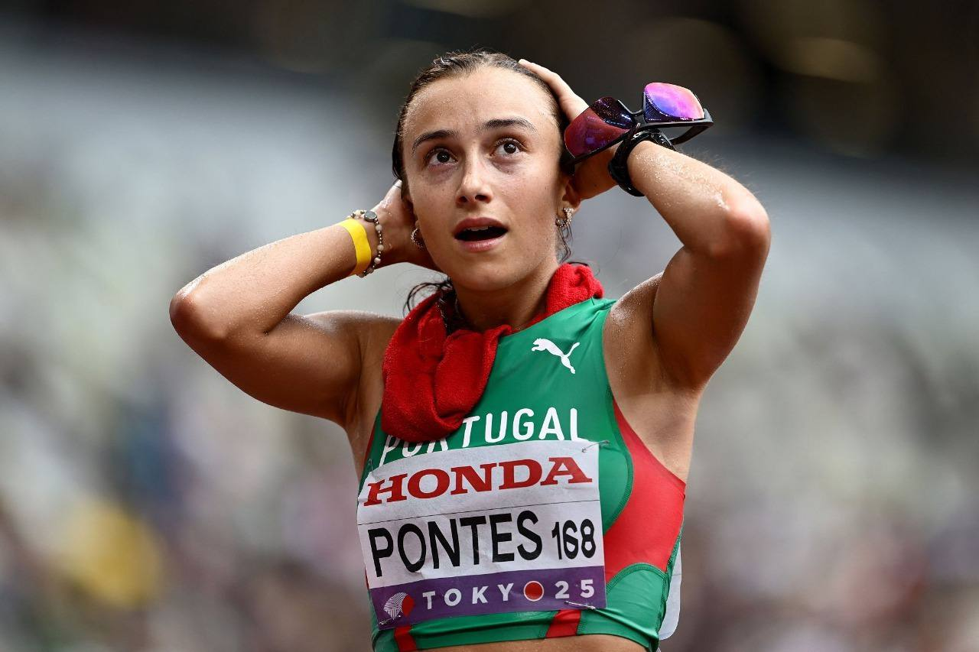

Nome: Joana Simões Pontes
Data de Nascimento e Idade:
22-03-2000; 26 anos
Contactos:
Telemóvel: 917382953; E-mail: joana2425@hotmail.com; Instagram: joanaapontess
Modalidade: Atletismo - Marcha Atlética
Escolaridade: Licenciatura em Fisioterapia
Treinador: Prof. Carlos Carmino (Treinador Olímpico)
Clube que representa:
Grupo de Atletismo de Fátima (2025-Atualidade)
Leiria Marcha Atlética Clube (2018-2025)
Grupo de Amigos de Casais do Vento (2012-2018 )
Principais destaques desportivos:
Internacional na Copa Ibéria 2017
Campeonato do Mundo de Nações de Marcha 2018 – 21º lugar nos 10km juniores
Taça da Europa de Marcha 2019 – 12º lugar nos 10Km juniores
Universíadas 2019 – 18ª nos 20 km marcha
Campeonato da Europa de Júniores 2019 – 11º lugar nos 10.000m marcha
8 títulos de Campeã Nacional e vários pódios nacionais
Objetivos desportivos:
Estar presente nas grandes competições internacionais (Campeonatos da Europa e do Mundo e Taças da Europa e do Mundo). Qualificar-se para os Jogos Olímpicos Los Angeles 2028.



Pequeno historial:
A Joana participou em várias competições de âmbito escolar, conseguindo ser sempre a melhor ou uma das melhores nas escolas onde estudou. Em 2012 iniciou a prática do atletismo federado, desde logo com bons resultados nas provas de resistência.
Foi campeã distrital de 1.500 metros como iniciada com 5:16.95 minutos, a 4 de julho de 2015. Na marcha atlética começou por destacar-se em 2015 (2º ano de iniciada) sagrando-se campeã distrital de estrada, a 31 de janeiro, com 19:17 aos 3Km. Em 2016 uma lesão fez com que se dedicasse mais à corrida, representando pela primeira vez a seleção distrital de Leiria, sendo a 6ª classificada nos 3.000 metros no Olímpico Jovem Nacional. Nesta prova conseguiu mínimos para o Campeonato Nacional de juvenis, onde alcançou o 10º lugar.
Em 2017, já como juvenil de 2º ano, foi vice-campeã nacional de juvenis em pista coberta, no dia 4 de janeiro, em 15:42.84 minutos, nos 3.000 metros marcha. No dia 4 de março voltou a sagrar-se vice-campeã nacional, agora em estrada, percorrendo os 5Km em 26m40s. As primeiras vitórias de âmbito nacional surgem na Taça de Portugal, no Luso, a 23 de abril e depois no Torneio Olímpico Jovem Nacional a 3 de junho. O primeiro título de campeã nacional foi como juvenil, em Abrantes, a 24 de junho. A primeira internacionalização acontece em Ávila no mesmo ano, na Copa Ibérica, sendo 4ª classificada em 25m46s36cs nos 5.000m marcha.
A época de 2017-18, como 1º ano júnior, confirma as aptidões da Joana para as provas de resistência e a sua afirmação no panorama internacional. Depois de alcançar mínimos em todas as oportunidades competitivas (marcas de qualificação para as competições internacionais), a partir de dezembro de 2017, permite a gestão da forma desportiva ao longo da época. O recorde pessoal de 49m13s aos 10Km a 7 de abril, no grande prémio internacional de Rio Maior, representa o melhor resultado em termos de performance. A participação no Campeonato do Mundo de nações, realizado em Taicang (China) no dia 6 de maio, terminando em 21º lugar, atesta os grandes progressos.
Na época de 2018-19, 2º ano no escalão de júniores e primeiro como estudante universitária, conquistou todos os títulos nacionais de júniores (pista coberta, estrada e ar livre) e o de campeã nacional universitária em pista coberta. A participação internacional em 3 provas de seleção (Taça da Europa e Campeonato da Europa de júniores e Universíadas) permitiram-lhe ganhar alguma experiência internacional, sempre muito importante, nesta fase da carreira desportiva. Além disso, as marcas que realizou permitiram-lhe entrar para o Plano de Alto Rendimento da Federação Portuguesa de Atletismo que integra até hoje.
Na época de 2019-20, a Joana bateu o seu recorde pessoal por 3 vezes nos 3000m marcha em pista coberta, tendo-se sagrado vice-campeã nacional de Sub-23 de pista coberta e medalha de 3º lugar nos Campeonatos de Portugal de pista coberta. Foi integrada no Projeto Esperanças Olímpicas Paris 2024 pelo Comité Olímpico de Portugal e ganhou a bolsa de Educação Jogos Santa Casa que apoia atletas estudantes universitários. Detinha já mínimos para participar nos Campeonatos do Mediterrâneo de Sub-23, no entanto, devido à pandemia de COVID-19, todas as competições internacionais foram canceladas. Ainda assim, a Joana continuou a sua preparação para a época de ar livre onde se sagrou campeã nacional de Sub-23 e 4º classificada nos Campeonatos de Portugal com novo recorde pessoal.
Na época de 2020-21, a Joana progrediu 4 minutos na distância olímpica dos 20km marcha, passando de 1h42 para 1h38. Sagrou-se vice-campeã nacional de Sub-23 em pista coberta e ao ar livre, também como vice-campeã nacional universitária nos 3000m marcha em pista coberta. Foi selecionada para o Campeonato da Europa de Sub-23 em Tallin (Estónia) onde não foi possível estar presente devido a ter sido colocada em isolamento profilático no dia de partida para o campeonato.
Na época de 2021-2022, a Joana melhora o seu recorde pessoal aos 20km em 2 minutos, apresentando no momento a marca de 1:36:07 na distância, que a coloca como 6ª melhor Sub-23 portuguesa de sempre e 7ª melhor marca Sub-23 europeia da época. Sagrou-se vice-campeã de Portugal e campeã nacional Sub-23 na distância em fevereiro e campeã nacional Sub-23 em pista coberta. Apresenta marca de qualificação para o Campeonato do Mundo Universitário (adiado entretanto para 2023) e para os Campeonatos do Mediterrâneo de Sub-23 a realizar em setembro em Pescara (Itália), onde espera estar presente a representar Portugal. Terminou a Licenciatura em Fisioterapia pelo Politécnico de Leiria, tendo como objetivo a curto prazo focar-se na sua carreira desportiva na maioria do tempo, com vista a obter marca de apoio à qualificação olímpica.

CURRÍCULO JOANA PONTES – RESULTADOS DESPORTIVOS

Melhores Resultados da Época de 2025-26 4º ano Sénior - Grupo de Atletismo de Fátima
Competição | Prova | Classif. | Marca | Data | Local
Camp. Nacional Marcha – Estrada | Maratona | 1ª | 3:51:23 (RP) | 25-01-2026 | Porto de Mós
Camp. Nacional Marcha – Estrada | Meia Maratona | 2ª | 1:46:38 (RP) | 22-03-2026 | Porto de Mós
Campeonato do Mundo de Nações em Marcha | Maratona | 18ª | 3:52:43 | 09-03-2026 | Brasília (BRA)
Grande Prémio Internacional de Rio Maior | Meia Maratona | 8ª | 1:46:56 | 16-05-2026 | Rio Maior
Campeonatos de Portugal(Pista Ar livre) | 10.000 marcha | 2ª | 49:55.47 | 24-07-2026 | Lisboa
Campeonato da Europa de Atletismo | Maratona marcha | 10ª | 3:41:36 (RN) | 15-08-2026 | Birmingham (GBR)
RN- Recorde Nacional; RP- Recorde Pessoal

Melhores Resultados da Época de 2024-25 3º ano Sénior - Leiria Marcha Atlética Clube
Competição | Prova | Classif. | Marca | Data | Local
Camp. Nacional Marcha – Estrada | 35km Marcha | 2ª | 3:12:00 | 12-01-2025 | Lagoa
Camp. Nacional Universitário (Pista coberta) | 3.000m Marcha | 3ª | 14:56.07 | 09-03-2025 | Braga
Camp. Nacional Universitário (Pista ar livre) | 5.000m Marcha | 2ª | 25:17.00 | 03-05-2025 | Caldas da Rainha
Dublin Racewalking Summer Challenge | 35km Marcha | 7ª | 3:11:18 (RP) | 13-07-2025 | Dublin (IRL)
Campeonato do Mundo de Atletismo | 35km Marcha | 27ª | 3:09:07 (RP) | 13-09-2025 | Tokyo (JPN)
RP- Recorde Pessoal

Melhores Resultados da Época de 2023-24 2º ano Sénior - Leiria Marcha Atlética Clube
Competição | Prova | Classif. | Marca | Data | Local
World Racewalking Tour Dublin | 20km Marcha | 8ª | 1:44:42 | 17-12-2023 | Dublin (IRL)
Campeonato de Espanha de Marcha em Estrada | 20km Marcha | 19ª | 1:41:09 | 25-02-2024 | Saragoça (ESP)
World Racewalking Tour Dudinska | 20km Marcha | 22ª | 1:38:50 | 16-03-2024 | Dudince (SK)

Melhores Resultados da Época de 2022-23 1º ano Sénior - Leiria Marcha Atlética Clube
Competição | Prova | Classif. | Marca | Data | Local
Camp. Nacional Marcha – Estrada | 35km Marcha | 3ª | 3:11:35 (RP) | 15-01-2023 | Porto de Mós
World Racewalking Tour Dudinska | 35km Marcha | 25ª | 3:21:22 | 25-03-2023 | Dudince (SK)
Meia Maratona de Leiria | Meia Maratona | 3ª | 1:20:35 (RP) | 22-10-2023 | Munich (GER)
RP- Recorde Pessoal

Melhores Resultados da Época de 2021-22 (3º ano Sub-23) Leiria Marcha Atlética Clube
Competição | Prova | Classif. | Marca | Data | Local
Challenge de Marcha Atlética | 20km Marcha | 1ª | 1:36:07 (RP) | 07-11-2021 | Leiria
Camp. Nacional Marcha – Estrada | 20km Marcha | 2º Abs.  1º Sub-23 | 1:37:18 | 06-02-2022 | Olhão
Camp. Nacional Universitário (Pista coberta) | 3.000m Marcha | 2ª | 13:22.18 (RP) | 29-01-2022 | Pombal
Camp. De Portugal (Pista coberta) | 3.000 Marcha | 3ª | 13:18.92 (RP) | 26-02-2022 | Quarteira
Camp. Nacional Esperanças (Pista coberta) | 3.000m Marcha | 1ª | 13:16.27 (RP) | 04-03-2022 | Coimbra
World Racewalking Gold Tour Podebrady | 20km Marcha | 21ª | 1:36:41 | 02-04-2022 | Podebrady (CH)
Campeonato da Europa de Atletismo | 20km Marcha | DQ | - | 20-08-2022 | Munich (GER)
RP- Recorde Pessoal

Melhores Resultados da Época de 2020-21 (2º ano Sub-23) Leiria Marcha Atlética Clube
Competição | Prova | Classif. | Marca | Data | Local
Camp. Nacional Esperanças (Pista coberta) | 3.000m Marcha | 2ª | 13:45.37 | 27-02-2021 | Pombal
Camp. Nacional Universitário (Pista coberta) | 3.000m Marcha | 2ª | 13:26.22 (RP) | 06-03-2021 | Pombal
Campeonato Nacional Esperanças (Ar Livre) | 10.000m Marcha | 2ª | 48:05:04 | 12-06-2021 | Coimbra
Camp. Nacional de Espanha | 20Km | 9ª | 1:38:48 (RP) | 14-03-2021 | Múrcia (ESP)
Camp. De Portugal (Ar Livre) | 10.000m Marcha | 5ª | 47:20:01 (RP) | 26-06-2021 | Braga
Provas de preparação | 20.000m Marcha | 1ª | 1:38:10 (RP) | 30-07-2021 | Leiria
RP- Recorde Pessoal
Melhores Resultados da Época de 2019-20 (1º ano Sub-23) Leiria Marcha Atlética Clube
Competição | Prova | Classif. | Marca | Data | Local
Camp. De Portugal (Pista coberta) | 3.000m marcha | 3ª | 13:52.91 (RP) | 29-02-2020 | Pombal
Camp. Nacional Esperanças (Pista coberta) | 3.000m Marcha | 2ª | 13:37.98 (RP) | 08-03-2020 | Pombal
Camp. Nacional de Esperanças (Ar Livre) | 3.000m Marcha | 1ª | 13:16.92 (RP) | 08-08-2020 | Lisboa
Camp. De Portugal (Ar Livre) | 3.000m Marcha | 4ª | 13:16.92 (RP) | 08-08-2020 | Lisboa

Melhores Resultados da Época de 2018-19 (2º ano júnior) Leiria Marcha Atlética Clube
Competição | Prova | Classif. | Marca | Data | Local
Camp. Nacional Juniores (Pista coberta) | 3.000m Marcha | 1ª | 14:21.10 | 23-02-2019 | Pombal
Camp. Nacional Marcha - Estrada | 10Km Marcha | 1ª | 52:25 | 09-03-2019 | Ourém
Camp. Nacional Universitário (Pista coberta) | 3.000m Marcha | 1ª | 13:59.98 | 17-03-2019 | Pombal
Taça da Europa de Marcha | 10Km Marcha | 12ª | 50:07 | 19-05-2019 | Alytus (LIT)
Taça de Portugal em Marcha | 10.000m Marcha | 1ª | 49:06.31 | 25-4-3019 | Quarteira
Campeonato Nacional Juniores (Ar Livre) | 10.000m Marcha | 1ª | 49:52.24 | 6-7-2019 | Vagos
Universíadas de Verão | 20Km Marcha | 18ª | 1:47:10 | 12-7-2019 | Nápoles (ITA)
Campeonato da Europa Sub-20 | 10.000m Marcha | 11ª | 49:23:37 | 21-9-2019 | Boras (SUE)

Melhores Resultados da Época de 2017-18 (1º ano júnior) Grupo de Amigos Casais do Vento
Competição | Prova | Classif. | Marca | Data | Local
Camp. Nacional Juniores (Pista coberta) | 3.000m Marcha | 2ª | 14:12.11 | 20-01-2018 | Pombal
Camp. Nacional Marcha - Estrada | 10 km Marcha | 2ª | 50:38 | 04-02-2018 | Quarteira
Campeonato do Mundo de Nações | 10Km Marcha | 21ª | 50:50 | 06-05-2018 | Taicang (CHI)
Camp. Nacional Juniores (Ar livre) | 10.000m Marcha | 3ª | 50:50.15 | 30-06-2018 | Vagos

